新 书 推 荐

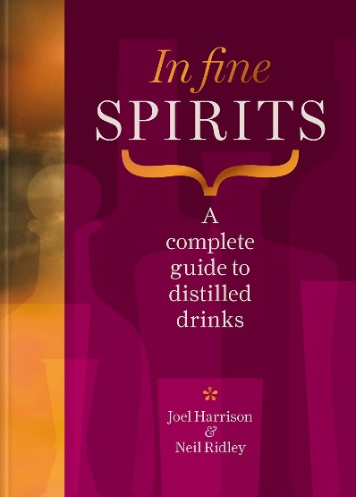
中文书名：《品鉴高级烈酒：包括金酒、威士忌、朗姆酒、龙舌兰酒、伏特加酒在内的蒸馏酒完全指南》
英文书名：IN FINE SPIRITS: A Complete Guide To Distilled Drinks Including Gin, Whisky, Rum, Tequila, Vodka And More
作 者：Neil Ridley, Joel Harrison
出 版 社：Mitchell Beazley
代理公司：Union Square/ANA/Jessica
页 数：224页
出版时间：2024年10月
代理地区：中国大陆、台湾
审读资料：电子稿
类 型：餐饮文化

内容简介：

一本通俗易懂、权威性极强的烈酒世界指南，由Fortnum & Mason年度饮品书籍获奖者、《世界烈酒轻松入门》（Distilled）和《60秒鸡尾酒》（60-Second Cocktails）的作者所著。

“乔艾尔·哈里逊（Joel Harrison）和尼尔·雷德利（Neil Ridley）将为您讲解鉴赏蒸馏酒所需的一切知识。”——《威士忌杂志》（Whisky Magazine）

享受优质烈酒和美酒的文化正处于一个新的黄金时代。

本书是一本通俗易懂、权威可信的蒸馏酒指南。书中介绍了金酒、威士忌、龙舌兰酒、朗姆酒和伏特加，以及无酒精和低酒精替代品，不仅探讨了每种烈酒背后的酿造工艺，还介绍了其中的文化底蕴、历史渊源、它们在鸡尾酒世界中的风采及其成功的关键人物。由获奖作家乔艾尔·哈里逊和尼尔·雷德利撰写，《品鉴高级烈酒》一书旨在帮助人们深入了解家中酒柜里的每一瓶佳酿，以及那些塑造了全球奢华酒和优质烈酒复兴的国家、饮品、酒吧和人物的多彩历史和故事。

作者简介：

乔艾尔·哈里逊（Joel Harrison）和尼尔·雷德利（Neil Ridley）是当今烈酒界分享经验和创新前沿的佼佼者。从威士忌到金酒、干邑到芬尼酒，两位都有分享不完的知识。他们撰写了七本关于威士忌和蒸馏酒的书籍，其中《世界烈酒轻松入门》一书获得了2015年Fortnum and Mason年度饮品书籍奖。他们曾获得象征威士忌名人堂的荣誉——“苏格兰双耳小酒杯执持者”（Keeper of the Quaich），并因其在全球推广白兰地酒方面的贡献而被授予Mousquetaires d'Armagnac荣誉称号，因其在日益增长的金酒市场中所做的工作而被授予Rectifiers of the Gin Guild荣誉称号。

他们还经常出现在电视上，包括第四频道的《周日早午餐》（Sunday Brunch），在过去六年里，他们一直是该节目最持久的饮品专家。他们撰写的酒评除了发布在他们共同创立的网站（Caskstrength.net）上，还刊登在《Whisky Magazine》《Imbibe》与印度的《Wall Street Journal》等专业杂志上。两人还曾担任世界威士忌大赛（World Whisky Awards）与国际葡萄酒即烈酒大赛（I.W.S.C.）的评审，近年更在全球各地主持超过二百五十场的烈酒品酒会。2015年，尼尔与乔艾尔开设了以介绍和评论烈酒的为主要内容的新网站——WorldsBestSpirits.com。

内页样张：

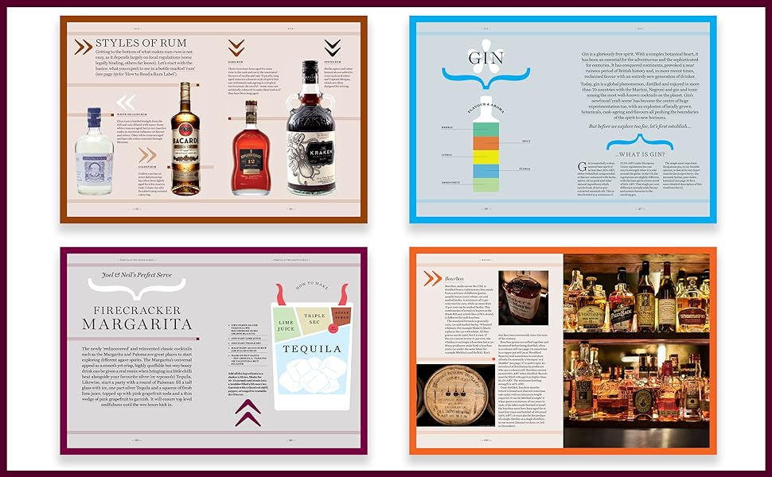

感谢您的阅读！
请将反馈信息发至：版权负责人
Email：Rights@nurnberg.com.cn
安德鲁·纳伯格联合国际有限公司北京代表处
北京市海淀区中关村大街甲59号中国人民大学文化大厦1705室, 邮编：100872
电话：010-82504106, 传真：010-82504200
公司网址：http://www.nurnberg.com.cn
书目下载：http://www.nurnberg.com.cn/booklist_zh/list.aspx
书讯浏览：http://www.nurnberg.com.cn/book/book.aspx
视频推荐：http://www.nurnberg.com.cn/video/video.aspx
豆瓣小站：http://site.douban.com/110577/
新浪微博：安德鲁纳伯格公司的微博_微博 (weibo.com)
微信订阅号：ANABJ2002

